25 сентября 2022 года – Всемирный день легких

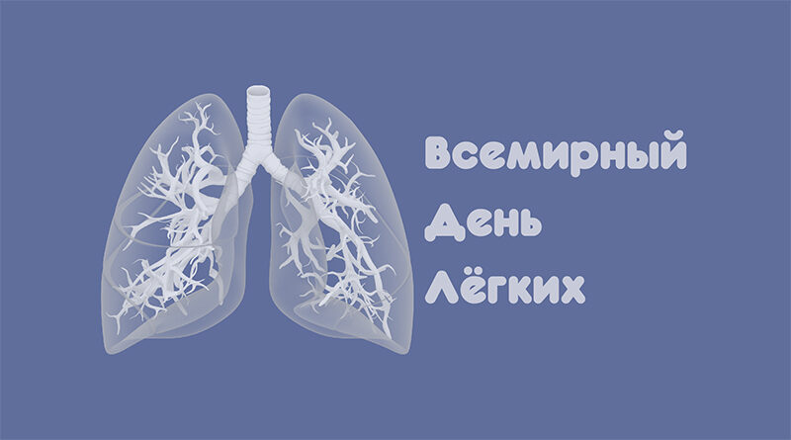
Дыхание – основа жизни и здоровья! Жизнь без воздуха невозможна – люди дышат для того, чтобы жить!
Легкие – главный орган дыхательной системы человеческого организма, занимающий почти всю полость грудной клетки. Как и любые другие, болезни легких бывают острыми и хроническими и вызваны как внешними, так и внутренними факторами, их симптомы весьма разнообразны. Избежать легочных заболеваний в наше время становится все труднее из-за курения, ослабленной иммунной системы, экологической обстановки, обилия машин, заводов, бытовой химии и прочих факторов, негативно влияющих на здоровье легких. Данные факторы могут привести к заболеваниям легких, таким как астма, туберкулез, пневмония, бронхит, хроническая обструктивная болезнь легких (ХОБЛ) и рак легких.
Всемирный день легких нужен не только для того, чтобы привлекать и выявлять пациентов с заболеваниями органов дыхания, но и для информирования населения о вреде некоторых привычек, при чем не только для себя, но и для окружающих и близких вам людей. Ведь, например пассивное курение, ничуть не меньше вредит здоровью, как и активное, особенно это касается молодежи и детей. Кроме курения не менее серьезными возможными причинами являются: проживание в районах с неблагоприятным экологическим фоном, работа на шахтах и предприятиях химической промышленности, вынужденное постоянное вдыхание дыма, который образуется от сгорания дров, угля и т.д.
В медицине описано огромное количество заболеваний легких, которые возникают по определенным причинам, характеризуются собственными симптомами и развитием болезни.
Пневмония или воспаление легких– это заболевание легких преимущественно инфекционного происхождения с поражением концевых участков легких – альвеол и нарушением газообмена на их уровне. Альвеолы заполняются жидкостью или гнойным материалом, вызывая кашель с мокротой, реже кровохарканье, жар, озноб и затрудненное дыхание. Пневмонию могут вызывать различные микроорганизмы, включая бактерии, вирусы и грибы.
Пневмония наиболее опасна для младенцев и детей младшего возраста, а также для людей старше 65 лет и с ослабленной иммунной системой.
Бронхит– заболевание дыхательной системы, при котором в воспалительный процесс вовлекаются бронхи. Является одной из частых причин обращения за медицинской помощью. В большинстве случаев острого бронхита его причиной является инфекция, например вирусная или бактериальная. Хронический бронхит может развиваться как осложнение острого, или в результате длительного действия неинфекционных раздражающих факторов, таких как пыль. В некоторых случаях при бронхите развивается закупорка бронхов из-за отека слизистой оболочки, такой бронхит носит название обструктивного. Лечение бронхита зависит от провоцирующего фактора, типа течения и формы заболевания.
Хроническая обструктивная болезнь легких. В Международной классификации ее название звучит именно так. Но отдельную строчку для хронической обструктивной болезни легких (ХОБЛ) выделили сравнительно недавно, в 1998 году, на основании принятого совместного документа Всемирной организации здравоохранения и американского Института сердца, легких и крови. Слово «болезнь» употребляется именно во множественном числе, объединяя, по сути, различные стадии собственно обструктивной болезни и некоторых других патологий.
Туберкулёзпередается воздушно-капельным путем. Микобактерии находятся вне клеток и медленно размножаются, поэтому ткани долгое время остаются без изменений. Патологический процесс начинается с лимфатических узлов, затем переходит на легкие. Микроорганизмы питаются тканью легких, распространяясь дальше и поражая другие органы и системы.
Эмфиземавозникает из-за расширения бронхиол и разрушения перегородок между альвеолами. Характерные симптомы – одышка, кашель, увеличение в объеме грудной клетки.
Рак легкого. Каждый год в мире эту патологию впервые диагностируют у миллиона пациентов. Успех лечения при раке легких напрямую ассоциирован со скоростью обращения за медицинской помощью. Если заболевание диагностировано, и борьба с ним начинается на ранних стадиях, реальная надежда на выздоровление есть у 80% пациентов. Когда человек не обращает внимание на тревожные симптомы, упорно не идет на прием к врачу или игнорирует медицинские рекомендации, шансы выжить стремительно сокращаются.
Астма– это заболевание, во время которого становится трудно дышать из-за воспалительного процесса в бронхах. Бронхи – это такие дыхательные ветви, через которые воздух попадает в лёгкие. При отёке и сужении бронхов, воздухопроводящие пути перестают выполнять свою функцию, вследствие чего человек начинает задыхаться.
В целом, бронхиальная астма даже в тяжелых формах поддается лечению, и сегодня удается добиться устойчивых длительных ремиссий, – однако необходимым условием этого выступает ответственное отношение пациента к собственному здоровью и комплайентное следование всем рекомендациям лечащего врача-пульмонолога.
10 правил для здоровья легких:
Питайтесь правильно!
Известно, что пища, богатая антиоксидантами, оказывает положительное влияние на здоровье легких. Люди, часто потребляющие крестоцветные овощи (капуста, брокколи), темно-листовые овощи, фрукты, такие как апельсины и киви, снижают вероятность заболевания раком легких более чем вдвое. Продукты, содержащие большое количество витаминов А и С, помогают улучшить состояние легких и сохранить их здоровье. Достаточное употребление воды имеет решающее значение для здоровья легких, особенно, если вы страдаете от ХОБЛ или астмы.
Не курите!
Курение оказывает одно из самых негативных воздействий на легкие. Если вы следите за своим здоровьем, об этой привычке нужно забыть. Не существует безопасных доз курения, любое воздействие сигаретного дыма приводит к повреждениям легких. Пассивное курение также оказывает пагубное влияние на легкие. Бросить курить никогда не поздно.
Занимайтесь дыхательной гимнастикой, физкультурой и спортом!
Десятиминутная зарядка, пробежки по утрам, занятия танцами, беговая дорожка дома, лыжи зимой и турпоходы летом – подобный образ жизни в том числе помогает здоровью легких. Глубокое дыхание полноценно открывает легкие и улучшает дыхание. Дышите таким образом, чтобы при вдохе ваша грудь поднималась, а при выдохе расслаблялись мышцы живота. Правильная осанка способствует полному раскрытию легких и более глубокому дыханию. Следите за положением спины не только во время ходьбы, но и во время сидения. Если вам приходится проводить много времени в положении сидя, чаще откидывайтесь на спинку стула и делайте несколько глубоких вдохов.
Ежегодно проходите флюорографическое обследование!
Не забывайте проветривать помещения!
Очистите свой дом от пылесборников!
Пыль – почти такой же враг легких, как и никотин. Пыльные шторы, подушки и одеяла, шерсть домашних животных, пыль на книжных полках – очередные факторы риска заболеваний легких.
Берегите легкие от химикатов, красок и бытовой химии!
Работая по дому, занимаясь чисткой предметов быта, человек подвергает себя отнюдь не безвредному воздействию вредных газов и частиц. Старайтесь трезво оценивать уровень безопасности средства, поэтому работать нужно в резиновых перчатках и респираторе. Помещение после работы нуждается в хорошем проветривании. Вместо масляных красок используйте водоэмульсионные, а чистящие средства лучше выбирать без хлорки и аммиака.
Чаще выбирайтесь на природу, в лес!
Среди природных факторов наиболее мощным средством оздоровления человека является лес. Он является самым крупным производителем лечебного воздуха и его непревзойденным очистителем. Воздух леса, насыщенный озоном, напоенный лечебными ароматами, предельно очищенный от пыли и вредных примесей – могучее средство для здоровья и активного долголетия.
Ингаляции и чаи – эффективные средства для профилактики и лечения заболеваний легких!
Полезными являются ингаляции на основе можжевельника, коры дуба, листьев или масла эвкалипта, лаванды, мяты, а также чаи из чабреца, девясила, мяты перечной, медуницы, мать-и-мачехи, корня солодки.
Отдел общественного здоровья
УЗ «МОЦГЭиОЗ»

